КАК ОТЛИЧИТЬ НАСТОЯЩУЮ КУПЮРУ ОТ ПОДДЕЛЬНОЙ

В последнее время на территории Оренбургской области участились факты обнаружения поддельных денежных купюр в банковских учреждениях номиналом 1000 и 5000 рублей.

Как показывает практика, сбыт поддельных купюр в основном осуществляется на мелких торговых точках, магазинах и иных местах, не оборудованных аппаратами обнаружения подделок и видео наблюдением. Далее подделки вместе с выручкой инкассируются в банки, расположенные на территории области, где и происходит обнаружение подделки.

При определении подлинности купюры, необходимо обратить внимание:

Денежные билеты банка России выпускаются различными достоинствами и имеют разные размеры: 50, 100, 500 рублей – 150х65 мм; 1000 рублей – 158х69 мм.

- рассмотрите купюру на просвет и убедитесь в наличии водяных знаков, которые не должны иметь рельефности (вдавленности или выпуклости);

- обратите внимание на жесткость бумаги подлинной банкноты, которая при небольшом смятии издает хруст;

- под гербом на купюрах видны числа «1000» или «5000», выполненные микроотверстиями. В подлинной купюре данные отверстия должны быть гладкими на ощупь. В поддельных купюрах данные отверстия выполнены острым колющим предметом одномоментно, с оборотной стороны купюра имеет выпуклости;

- ныряющая металлизированная защитная нить в поддельной купюре имитирована нанесением на поверхность оборотной стороны красящим веществом серебристого цвета;

- расположив банкноту на уровне глаз под острым углом, на орнаменте ленты в подлинной купюре можно увидеть темные буквы «РР», на однотонном поле появляются многоцветные радужные полосы.

При определении подлинности купюры достаточно визуально обратить внимание на вышеуказанные признаки защиты купюры.

При получении денег с признаками подделки, гражданам необходимо немедленно обратиться в отдел полиции № 1 МОМВД России «Бугурусланский» по телефону 2-16-58 или 02.

- 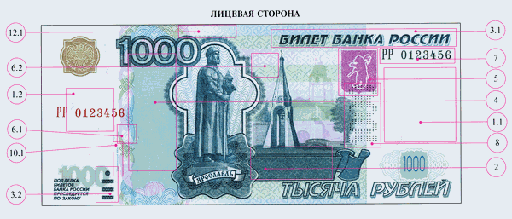
- 1. Водяной знак локальный (на широком купонном поле) – многотоновое изображение верхней части скульптуры Ярослава Мудрого (1.1) локальный (на узком купонном поле) – светлое число «1000» с оттенением (1.2).
- 2. Кипп-эффект находиться в горизонтальной орнаментной полосе в виде букв «РР».
- 3. Повышенная рельефность металлографической печати расположены (вверху справа) – текст «БИЛЕТ БАНКА РОССИИ» (3.1); (внизу слева) в виде трех кружочков и трех полос (3.2).
- 4. Муаровые узоры расположены в поле слева от изображения памятника Ярославу Мудрому.
- 5. Оптически изменяющаяся краска – герб Ярославля в правой части банкноты.
- 6. Печать с орловским эффектом – разноокрашенные линии элементов орнаментной полосы и фоновой сетки. (6.1, 6.2).
- 7. Магнитная защита – нанесена на серийный номер темно-зеленого цвета в правой части банкноты.
- 8. Микроперфорация – число «1000» в правой части банкноты.
- 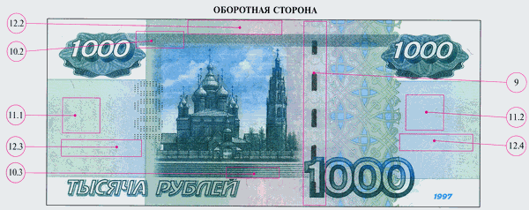
- 9. Защитная нить металлизированная «нырящего» типа с участками, выходящими на поверхность.
- 10. Микропечать – расположена в левой нижней части в виде мелкого вертикального текста «МОДИФИКАЦИЯ 2004» (10.1), в верхней, нижней части банкноты текст «ЦБР 1000» (10.2, 10.3).
- 11. Микроузор напечатан на купонных полях в виде шестиугольников из тонких линий с разными углами наклона.(11.1,11.2).
- 12. Ирисовый раскат – расположен на лицевой стороне в виде изменяющегося цвета линий фоновой сетки (12.1), на оборотной стороне – (12.2,12.3, 12.4).

